本网-综合资讯

四川苍溪：
节日坚守岗位 亭子口灌区一期工程项目施工忙

亭子口灌区一期工程作为四川省“五横六纵”引水补水生态水网的重要组成部分，具有农业灌溉、城乡生产及生活供水等综合功能。元旦节日期间，项目部全体施工人员坚守岗位，通过合理规划工期、科学制定任务、优化施工方案，跑出项目建设“加速度”。
节日期间，在亭子口灌区一期工程第一标段李家咀隧洞施工现场，伴随着工人忙碌的身影和机械的轰鸣声，60余名工人正在进行钻爆开挖、混凝土衬砌工作，现场一片热火朝天的施工景象。
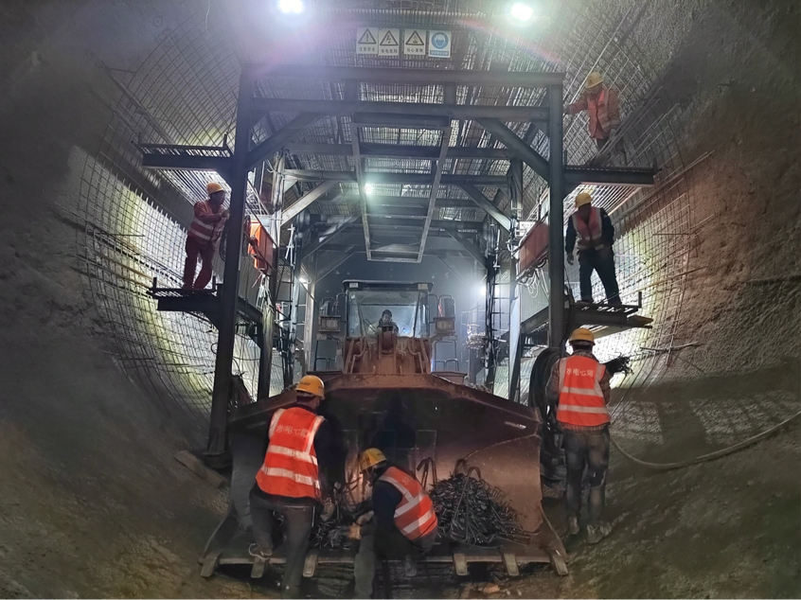
“李家咀隧洞全长4805米，作为灌区的第一座隧洞和苍溪境内最长的隧洞，目前出口已经贯通，进口段也在进行紧张的施工中，预计在2024年12月实现全幅贯通。”亭子口灌区一期工程第一标段李家咀隧洞现场负责人张洲介绍。
在距离李家咀隧洞10余公里外的观音寺渡槽施工现场，工人正分布在各个作业面之间有条不紊地进行施工作业。观音寺渡槽横跨嘉陵江一级支流东河，河面宽度220米，是该标段最长、架空最高的渡槽，共布置19座薄壁空心墩，单跨长度为42米，施工难度大，是整个项目的重难点工程和控制性工程。
“观音寺渡槽全长864米，架空65米，计划工期24个月。目前共有80余名工人坚守岗位，分布在空心墩、钢栈桥、桩基等各个作业面进行施工作业。”亭子口灌区一期工程第一标段观音寺渡槽现场负责人张彤说。
据了解，亭子口灌区一期工程一标段（苍溪段）自陵江镇池鲤村三岔溪渡槽起，至云峰镇王渡村母家沟渡槽进口止，共涉及陵江、云峰、元坝、白鹤乡4个乡镇14个村19个组，全长约21.8公里，总投资约14.66亿元。项目一期主体工程从广元市苍溪县的亭子口水利枢纽引水，供区涉及广元、南充、广安、达州4个市13个县（市、区）。
“四川水发建设有限公司承建了亭子口灌区一期工程第一标总干渠39㎞，观音支渠17.5㎞。项目建设中，我们发扬水利铁军精神，科学组织，精心施工，目前总干渠10条隧洞施工面已全部打开，其中3条已经贯通。全线6座渡槽，已经打开4个作业面。目前全线1000余名工人正在全力推进项目建设中。”四川水发建设有限公司亭子口灌区一期工程安全总监袁忠卫介绍道。（张俊 王韬）

